Муниципальное автономное общеобразовательное учреждение
Чигиринская средняя общеобразовательная школа
с углубленным изучением отдельных предметов

Исследовательская работа
«Социальная сеть как основа современной социальной структуры»

Выполнила: Лященко Светлана Евгеньевна,
ученица 11 «Б» класса
Руководитель: Чепига Наталья Сергеевна,
учитель обществознания

Чигири, 2021
Оглавление
Введение ………………………………………………………………2
Глава 1 «Социальные сети»………………………………………….4
  - «История создания соцсетей»……………………………………4
  - «Причины использования социальных сетей»…………………6
  - «Социальные сети и общение»……………………………….....7
  - «Заработок в социальных сетях»……………………………......8
  - «Проблемы социальных сетей»……………………………….....9
  - «Микро вывод по 1главе»………………………………………..10
Глава 2 «Социальная структура общества»……………………......11
2.1 «Понятие социальной структуры и её составные элементы»...11
2.2 «Социальная стратификация»…………………………………...12
2.3 «Идея образования новой стратификационной системы»…….14
Глава 3 «Социальные сети глазами подростков»…………………..16
Заключение…………………………………………………………….19
Список литературы……………………………………………………20
Приложения……………………………………………………………21
Введение.
Не для кого не секрет, что социальные сети в современном XXI веке имеют колоссальное и прямое влияние на общество и не только. С их изобретения и последующего улучшения, социальные сети незаметно, но все сильнее вливались в нашу жизнь, становясь неотделимой частью нынешней действительности.
На данный момент существует множество различных социальных сетей (ВКонтакте, Одноклассники, Instagram, Twitter, Facebook, YouTube и др.) и каждая из них имеет определенное влияние на социальную структуру. В настоящее время, чтобы узнать какую-либо информацию, поделиться ей, достаточно нескольких кликов. Тогда и по социальным сетям, по всему миру разнесутся эти данные. Сегодня почти каждый человек зарегистрирован минимум в одной социальной сети. Да, конечно, не все хотят это делать, но большая часть коммуникаций и новостей, а также развлекательных постов доступны только в соцсетях. Современный мир волей-неволей обязывает нас стать частью информационного сообщества. Социальная структура видоизменяется в условиях современного информационного общества, из-за этого меняются показатели приобщённости к той или иной группе, СМИ влияют на наше мнение и действия.
В каждой стране преобладает разная популярность различных соцсетей. Но так или иначе, современные социальные сети имеют мировой масштаб, распространяя информацию по всему миру.
Актуальность: в современном мире социальные сети очень сильно влияют на сознание и решения людей. К чему это может привести в итоге? Могут ли соцсети внести изменения в структуру общества? С этим я и хочу разобраться.

Цель: выяснить, как социальные сети влияют на социальную структуру общества
Задачи: изучить литературу, провести анкетирование, провести классный час у 8 класса
Гипотеза: я предполагаю, что социальные сети являются основой современной социальную структуру общества.
Объект и предмет исследования: социальные сети, изменение социальной структуры общества.

Глава 1 «Социальные сети»
  - «История создания соцсетей»
Термин «Социальная сеть» был введён задолго до появления Интернета и собственно современных интернет-сетей, ещё в 1954 году социологом из «Манчестерской школы» Джеймсом Барнсом. Современное понятие в простом виде означает некий круг знакомых человека, где есть сам человек – центр социальной сети, его знакомые – ветки этой сети и отношения между этими людьми – связи. Если рассматривать социальную сеть более глубоко, можно обнаружить, что связи делятся по типам: односторонние и двусторонние; сети друзей, коллег, одноклассников, однокурсников и т.д. Предпосылками возникновения социальных сетей стали гостевые книги (web-приложения, состоящие из списка сообщений, показанных от последних к первым, которые может оставить каждый посетитель), форумы (сообщения группируются тематически, каждый посетитель может оставить сообщение на заданную тему в ответ на предыдущее) и блоги (каждый участник ведет журнал, аналогичный личному дневнику, его сообщения сортируются в хронологическом порядке, а другие посетители могут оставлять комментарии к сообщениям, при этом пользователь может создавать списки «друзей» или ограничить доступ к своему журналу). Постепенно на базе этих форм общения начали образовываться социальные сети, отличительной чертой которых является наличие явно установленных связей между участниками. Во второй половине XX века социальные сети стали активно развиваться как научная концепция, сначала они стали популярны на западе, чуть позже пришли к нам. Затем это обычное профессиональное понятие превратилось в модную концепцию, являющуюся одной из центральных в концепции веб 2.0, которую как понятие впервые ввёл Тим О’Рейли 30 сентября 2005 года в своей статье «Tim O’Reilly — What Is Web 2.0».
Первыми компьютерными социальными сетями стали, как ни странно, всё те же группы людей, использовавшие для создания и поддержания социальных связей средства компьютерного общения, которыми стала электронная почта. Случилось это 2 октября 1971 года – день первого сообщения, отправленного на удалённый компьютер, а первыми пользователями социальной сети стали военные в сети ARPA Net. Это был первый шаг к созданию Интернета и современных социальных интернет-сетей.
Следующим шагом стало изобретение IRC (англ. Internet Relay Chat — ретранслируемый интернет-чат) – сервисной системы для общения в режиме реального времени. IRC была создана в 1988 году финским студентом Яркко Ойкариненом. Это были уже более «продвинутые» социальные сети, однако ещё далекие от современных.
Из изобретения компьютеров, электронной почты, IRC и многих других 7 августа 1991 года вытекло изобретение Интернета. Именно в этот день британский ученый Тим Бернерс-Ли впервые опубликовал первые интернет-странички и сделал тем самым следующий шаг к современным социальным сетям.
И вот в 1995 году появилась первая, приближенная к современным, социальная сеть Classmates.com, которую создал Рэнди Конрад, владелец компании Classmates Online. Этот сайт помогал зарегистрированным посетителям находить и поддерживать отношения с друзьями, одноклассниками, однокурсниками и другими знакомыми людьми. Сейчас в этой сети зарегистрировано более 40 миллионов людей, преимущественно из США и Канады.

1.2 «Причины использования соцсетей»
Почти все люди состоят в тех или иных социальных сетях, от взрослых до детей. Причины использования социальных сетей взрослыми людьми могут быть разными, но они предельно ясны: личная выгода, управление подчиненными (иногда гораздо легче написать сотрудникам в “WhatsApp ” или “ВКонтакте”, чем обзвонить их всех), обмен данными, простое общение. Но зачем социальные сети, допустим подросткам? Причины их большой популярности среди молодых людей тоже довольно поверхностны. Во-первых, для многих это способ выяснить что-либо о другом человеке, например подробности его личной жизни, потому что многие стараются как можно больше указать информации о себе в профиле. Это делается, потому что большинство подростков используют социальные сети именно для знакомства. Во-вторых, они используются для простого общения, переписки между друзьями, родственниками. В-третьих, многие используют социальные сети для прослушивания музыки, так как на множестве интернет платформах существует подобная функция. В-четвёртых, некоторые ресурсы могут быть использованы в качестве поднятия популярности. Некоторые используют социальные сети, чтобы поделиться своим творчеством, то есть для самовыражения. Помимо этих функций существует и множество других, которые используются реже, например игры.

1.3 «Социальные сети и общение»
Почему же социальные сети строятся, именно, на сути человеческого общения? Для этого обратимся к самому термину “общение”. Общение – сложный многоплановый процесс установления и развития контактов между людьми (межличностное общение) и группами (межгрупповое общение), порождаемый потребностями совместной деятельности и включающий в себя как минимум три различных процесса: обмен информацией, обмен действиями, восприятие и понимание партнёра. Разве это не является самой функцией социальных сетей? Они предоставляют нам возможность общения, обмена данными, информацией. То есть, социальные сети предоставляют нам это общение и дают возможность реализовать нашу потребность в нём.
Люди страдают от переизбытка информации. Различные источники предоставляют намного больше информации, чем человек может воспринять, именно поэтому, в наше время люди все больше и больше опираются на знания других людей, это и влечёт за собой необходимые знакомства и поддержания контакта с людьми, которые могут вам помочь в той или иной сфере деятельности. Благодаря таким контактам образуются социальные сети. С их появлением эта задача упростилась. В социальных сетях легче найти нужного человека, чем в реальной жизни. Да и они очень просты в использовании и не требуют особых навыков, по крайней мере, если вы их используете в основном для общения. Здесь ничего особого писать не надо, нужно лишь зарегистрировать свой профиль и найти своих знакомых или новых друзей. На это способен любой. Поэтому популярность социальных сетей растёт так стремительно.
1.4 «Заработок в социальных сетях»
Заработок создателей социальных сетей велик. Но как они получают деньги? Обычно в масштабных социальных сетях регистрация бесплатная, ресурсы и доступ к информации тоже. Каким образом тогда зарабатывают создатели? Всё очень просто – реклама. Ведь раскрутка товара на платформе, где больше 10 миллионов пользователей очень эффективна. Обычно реклама располагается сбоку, появляется в виде всплывающих окон, либо в виде баннеров вверху или внизу экрана. Чаще всего эти окна очень яркие и привлекательные, и большое количество пользователей проходит по их ссылкам и впоследствии покупает товар. Производители этих товаров получают большой доход связи с этим, и платят какой-то процент от этого дохода разработчикам социальных сетей.
Так же группы, которые создаются в социальных сетях, способствуют продвижению новых, набирающих популярность музыкальных групп, общественных и благотворительных организаций и т.д. Это получается благодаря тем же связям и контактам людей друг с другом. Допустим, была создана благотворительная организация, но в неё входило мало людей, вследствие чего денег на пожертвование собиралось мало. Что делать в такой ситуации? Человек, создавший эту организацию, может написать своим знакомым, которые прорекламируют его организацию своим друзьям и так по цепочке. Люди, которые захотят пожертвовать свои деньги, вступят в эту группу. В социальных сетях так же есть возможность найти работу. Например, рассылка информации о концертах, а также продажа билетов. Ведь до человека гораздо легче донести информацию лично, через сообщение, чем расклеить афиши, на которые люди, скорее всего не обратят внимание. Таким образом, социальные сети не только зарабатывают на своих пользователях, но и помогают самим пользователям получить некоторый доход.

1.5 «Проблемы социальных сетей»
У социальных сетей есть и неприятные стороны. Для многих пользователей (чаще всего подростков) они становятся чем-то большим, чем средством общения. Социальные сети становятся интересней и увлекательней, чем реальная жизнь. Люди создают свою страницу, свой маленький мир, в котором они живут, забыв о реальной жизни. Ведь, социальные сети дают возможность скрыться за своей аватаркой, написать, рассказать о себе что угодно, представить себя всем в роли “идеального” человека, и лишь немногие узнают, кто вы на самом деле. Для многих, это очень привлекательная вещь, так как в реальной жизни люди могут оказаться, не так успешны, как в сети. Для некоторых людей это второй шанс стать кем-то более значимым. В социальной сети человек может иметь множество друзей, в то время как в реальной жизни у него нет их совсем. Но будут ли те люди в сети настоящими друзьями? Это не гарантировано.
У людей иногда проявляется зависимость от социальных сетей. У них теряется ощущение реальности, для них человек является только картинкой стоящей у него на аватарке и той информацией, которая написана у него на странице. Человек начинает жить только тем миром, который твориться у него на странице, наверное, потому что ему в нём удобнее и интересней чем в реальном, и эта очень печальная ситуация, так как такого человека бывает очень сложно вернуть в реальный мир.

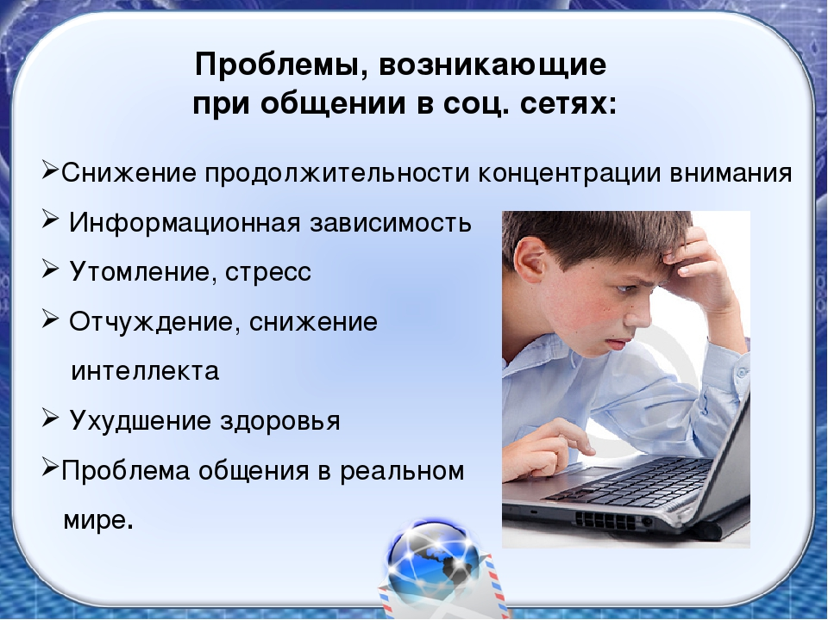
1.6 «Микро вывод по 1 главе»
На основе моей 1 главы, я хотела бы сделать вывод, что социальные сети основываются на связях, на которых сейчас держится весь современный мир. Социальные сети помогают людям удовлетворять свои потребности, особенно одну из главных – потребность в общении. Существует большое количество причин использования социальных сетей и вот главные из них: 1) личная выгода; 2) более удобная модель для управления подчиненными; 3) обмен данными; 4) общение; 5) развлечение (прослушивание музыки, просмотр видео, игры); 6) заработок. Однако, кроме положительных качеств у социальных сетей есть и отрицательные. Они отнимают слишком много времени, а что еще хуже, у некоторых людей появляется зависимость от них, от которой сложно избавиться.

Глава 2 «Социальная структура общества»
2.1 «Понятие социальной структуры и её составные элементы»
Социальная структура общества - это совокупность взаимосвязанных и взаимодействующих социальных общностей и групп, социальных институтов, социальных статусов и отношений между ними. Все элементы социальной структуры взаимодействуют как единый социальный организм. Чтобы более наглядно представить всю сложность социальной структуры, ее условно можно разделить на две подсистемы: 1) социальный состав общества; 2) институциональная структура общества.
- Социальный состав общества - это совокупность взаимодействующих социальных общностей, социальных групп и индивидов, образующих конкретное общество. Каждая социальная общность занимает определенное место, определенную позицию в социальной структуре. Одни социальные общности занимают более выгодные позиции, другие - менее выгодные. Кроме того, в самой социальной общности отдельные социальные группы (отдельные индивиды) также занимают разные социальные позиции и имеют разные социальные статусы.
- Институциональная структура общества - это совокупность взаимодействующих социальных институтов, обеспечивающих устойчивые формы организации и управления обществом. Каждый институт или группа институтов регулирует отношения в определенной сфере общества, например, политические институты регулируют отношения в политической сфере, экономические - в экономической.
В демократическом обществе все социальные институты формально (по закону) равны между собой. Однако в реальной жизни одни институты могут доминировать над другими. Например, политические институты могут навязывать свою волю экономическим и наоборот. В каждом социальном институте имеются свои социальные статусы, которые также не равнозначны.

2.2 «Социальная стратификация»
Еще Платон и Аристотель делили общество на три основных социальных слоя: высший, средний и низший. Впоследствии деление социальных групп и индивидов на категории получило название социально-классовой структуры общества. Социально-классовая структура общества - это совокупность взаимодействующих социальных классов, социальных слоев и отношений между ними.
Теория социальной стратификации дает более реальное представление о социальной структуре современного общества. В ее основе лежит принцип разграничения (расслоения) людей на социальные классы и слои (страты) по таким критериям, как уровень дохода, властные полномочия, престижность профессии, уровень образования и др. При этом понятие «класс» используется как собирательный термин, объединяющий людей с примерно одинаковыми статусами.
Социальная стратификация - это дифференциация (расслоение) некой совокупности людей на социальные классы и слои в иерархическом ранге. Страта - социальный слой людей, имеющих сходные социальные показатели. Основой стратификационной структуры является естественное и социальное неравенство людей. Существуют различные типы стратификационных систем, среди которых выделяют четыре основные: рабство, касты, сословия и классы. Первые три являются системами закрытого типа, последняя — открытого. Разберем каждую из них подробнее:
- Рабство - форма максимально жесткого закрепления людей в низших стратах. В данной системе человек является собственностью другого без прав и свобод.
- Кастовая система - стратификационная система, предполагающая пожизненное закрепление человека за определенной стратой по этническо-религиозному или экономическому признаку. Люди четко разделены между собой по различным признакам и имеют собственное положение в общественной иерархии.
- Сословная система - стратификационная система, предполагающая юридическое закрепление человека за той или иной стратой. Принадлежность к сословию передавалась по наследству, но иногда могло быть пожаловано высшим представителем власти за какие-либо заслуги.
- Классовая система - стратификационная система открытого типа, не предполагающая юридического или какого-либо другого способа закрепления индивида за определенной стратой. Показателем класса является материальное положение, значит, с его изменением осуществляется переход из одного класса в другой. Данный тип системы характерен для индустриального общества.

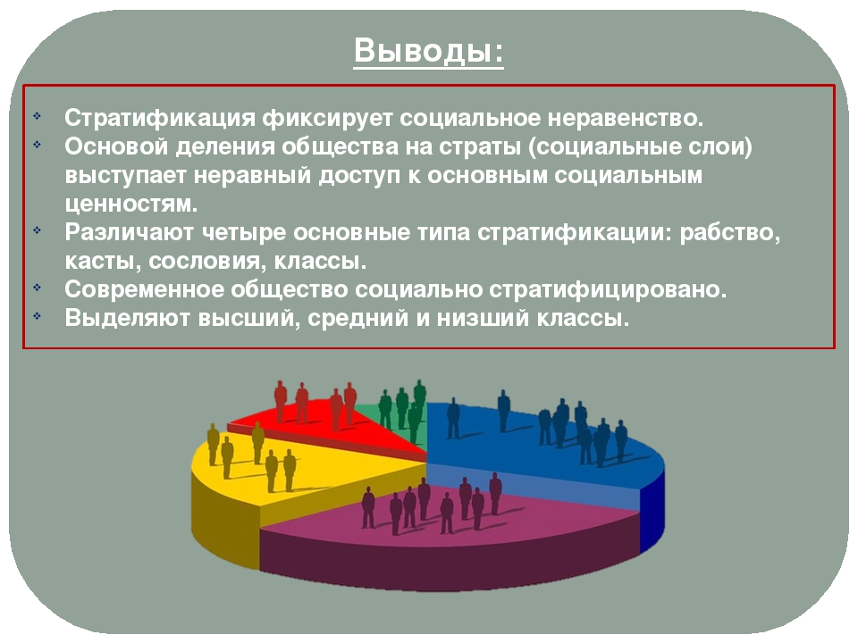

2.3 «Идея образования новой стратификационной системы»
На данный момент социальные сети имеют неутешительное и сильное влияние. Соответственно, возникает вопрос: может быть в XXI веке должна сформироваться новая стратификационная система?
В настоящее время статус в социальных сетях играет важную роль. В них общество разделяется на определенные группы, и их приоритетность определяют они же сами.
Люди с огромным количеством подписчиков становятся авторитетами. К ним прислушиваются, следят за их образом жизни, предпочтениями, а также подражают. Такие люди имеют прямое влияние на общественность, они двигают массы людей так, как им нужно, подстраивают под себя. Но помимо них сильное влияние есть и у людей с чуть меньшим количеством своих последователей. Другие же по большей части смотрят новости, следят за событиями и рекламируют друг другу известных людей и сообщества.
Таким образом, социальные сети обуславливают новый вид стратификационной системы, положение в которой определяет наш статус в интернете. В наше время социальные сети становятся всё более насущной потребностью для людей. Они захватывают многие сферы нашей жизни. Мы все находимся под их влиянием. Ежедневно люди просматривают огромное количество публикуемой информации, наполнение которой разнообразно. Тем не менее, просматривая интересные записи в новостной ленте, в сознании откладывается смысл прочитанного. Популярные в Интернете люди становятся двигателями общественности, выражая своё мнение, позицию и интересы. Но если бы все было так просто, то имели место быть митинги, стычки, пропаганды, расизм, терроризм прочее. Государство регулирует поток информации в социальных сетях. Нам дают только ту информацию, которую хотят, преподносят в наиболее выгодном для себя свете, влияя на мнение. Социальные сети — потрясающий инструмент влияния на общественное мнение, действенный беспроигрышный способ управления людьми. Все наши действия совершаются под влиянием мыслей, чувств, а также эмоций. А наши мысли незаметно направляют.
Так может, стоит изменить критерии и основные показатели социальной структуры? Может пора переписать существующую стратификационную систему, в условиях постиндустриального общества? А в основу критериев, социальных показателей, обязательно взять виртуальные статусы, создать систему оценки пользования и вовлеченности в информационное пространство.

Глава 3 «Социальные сети глазами подростков»
Социальная сеть – абсолютно полноправный источник информации и средство для развития современных подростков, потому что соцсети, в первую очередь, помогают подросткам показать себя, что очень важно в этот возрастной период. В интернете у них есть возможность представить свой желанный образ обществу. Как и в реальной жизни, в виртуальности есть своя иерархия, своя система лидерства, представлен полный спектр всевозможных видов коммуникаций и способов социализации. Чтобы познавать мир в реальности, нужно предпринимать множество усилий, особенно для того, чтобы с кем-то выстроить взаимоотношения. В социальных сетях всё гораздо проще: достаточно создать аккаунт или даже несколько и преподносить окружающим себя в разных образах. Именно поэтому социальная сеть для подростков более привлекательный мир, чем реальная жизнь.
Дети XXI века более динамичные в развитии, особенно в освоении интернет-пространства, они опережают взрослых. Поэтому правила поведения в социальных сетях они формируют на собственном опыте, методом проб и ошибок, отмечают для себя, что нормально, а что нет, что опасно, и наоборот, что безопасно. Но лучше, чтобы кто-то рассказывал детям о безопасности в интернете. Это поможет противостоять формированию иллюзорной безопасности, разрушит миф о том, что, если что-то делать на экране, это не несёт никакого вреда. Именно поэтому я решила провести классный час у 8 «Б» класса Чигиринской школы на тему «Безопасность в социальных сетях».
Чтобы заинтересовать ребят данной темой, я сначала рассказала им об интересных фактах о соцсетях. Как оказалось, многие из них дети уже знали. На счёт некоторых мы даже поспорили. В общем, внимание учеников мне удалось получить. Дальше я рассказала им об угрозах в социальных сетях и в интернете в целом. Ребята активно поддерживали диалог. Некоторые даже говорили то, что я сама хотела им сообщить. Также мы поговорили об интернет-зависимости. Как оказалось, ни у кого из присутствующих её нет. Это, безусловно, радует. В конце урока я предложила ученикам написать на доске то, что они узнали в течение урока. Из всего мною рассказанного материала, дети написали примерно половину. А это значит, что о безопасности в социальных сетях они итак знали неплохо.
Фото с классного часа
Также я решила провести опрос учеников 11 «Б» класса Чигиринской школы и своих друзей. Было опрошено 22 человека.
Вопросы анкетирования:
1. Пользуетесь ли вы социальными сетями?
А) Да.
Б) Нет.
2. Цель использования соцсетей. (Можно указать несколько)
А) Для общения с друзьями и знакомыми.
Б) Для развлечения, игр.
В) Как элемент слежки, получения информации о третьих лицах.
Г) Для поддержания связи с родственниками.
Д) Поиск друзей.
Е) Другой вариант ответа. (Какой?)
3. Знаете ли вы что такое социальная структура общества?
А) Да
Б) Нет
4. Какое влияние социальные сети оказывают на социальную структуру общества?
А) Изменяют её в лучшую сторону
Б) Никак не влияют
В) Изменяют её в худшую сторону
Г) Не знаю
Д) Свой вариант ответа (Какой?)
5. Как вы думаете, можно ли вообще изменить каким-нибудь образом социальную структуру общества?
А) Можно
Б) Нельзя
В) Затрудняюсь ответить
Результаты анкетирования номер 1
Позже я поняла, что мне недостаточно информации, и я решила провести ещё один опрос. На этот раз на вопросы отвечали ученики моего класса и некоторые учителя. Было опрошено 12 человек
Вопросы анкетирования:
- Сколько времени вы проводите в соцсетях?
- Что вас привлекает в соцсетях?
- Влияют ли соцсети на сознание человека?
- Если влияют, то как? (если нет, то пропустите вопрос)
- Чем бы вы занимались, если бы не было соцсетей?
- Соцсети являются средством пропагандирования чего-либо?
- Можно ли как-то регулировать поток информации в соцсетях?
Результаты анкетирования номер 2

Заключение:
Проведя исследовательскую работу, я подтвердила свою гипотезу. Став неотъемлемой частью нашей жизни, социальные сети непринужденно заставляют совершать определенные действия, следуя событиям. Они становятся основой социальной структуры. Социальные сети объединяют людей любых социальных групп, предоставляют им общение и доступ к развлечениям, таким как музыка, видео и т.д., этим они и привлекают людей - они удобны и удовлетворяют потребностям человека и именно поэтому они и являются основой современного общества. Социальные сети — это контролируемые структуры, в которых каждый имеет возможность высказаться и быть услышанным, но в тоже время они несут опасность, едь ложные и негативные новости распространяются очень быстро. Информационная эпоха заставляет нас жить иначе, происходит очередная трансформация человеческого и общественного сознания, отношений и взаимосвязей. Стратификационная система не исключение, а скорее яркое проявление преобразований социальной динамики.

Список литературы:
- Добреньков В, И., Кравченко А, И, Социология: В 3 т. Т. 2: Социальная структура и социальная стратификация, М.: ИНФРА-М, 2000.
- Очкина А. В. Некоторые особенности социальной структуры современного российского общества, Пенза ПГПУ, 2002.
- Кравченко А. Социальная структура: статусы и роли/Социально-политический журнал. 1996. №2.
- Росенко С. И., Кумпен А. А. Социальная дифференциация современного российского общества; Петрополис - Москва, 2009.
- Яковлев А. М. Социальная структура общества и право; Норма - Москва, 2009.
- Гидденс Э. Стратификация и классовая структура // Социс. – 1992. - № 11.
- Комаров М. С. Социальная стратификация и социальная структура // Социс. - 1992. - № 7, 9, 11
- Боголюбов Л. Н., Городецкая Н. И., Лазебникова А. Ю. и др. Обществознание. 11 класс. Базовый уровень
- «Сервисы и теории социальных сетей», Леонид Черняк, 2007.
- Шишкин А. На чем зарабатывают крупнейшие мировые и отечественные социальные сети?//Он-лайн журнал.
- https://www.syl.ru/article/298948/sotsialnaya-set---eto-chto-takoe
- http://webinar.amwayforfuture.ru/teenager_and_social_networks

Приложения
Приложение 1
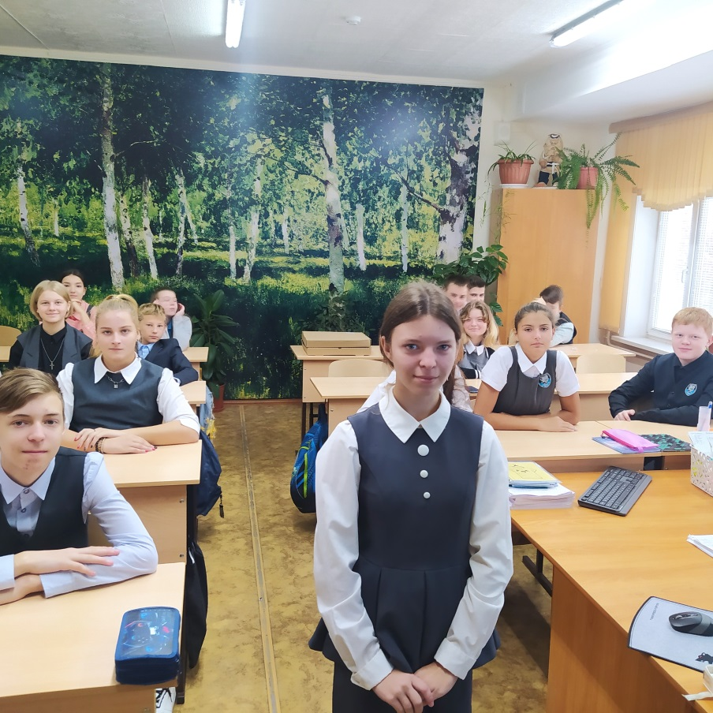

Приложение 2

Приложение 3

См. Приложение 1
См. Приложение 2
См. Приложение 3

